ZIGBEE物联传感云家无线门铃

云家无线门铃，基于领先的SmartRoom技术设计，比普通声光门铃更具智慧。每当贵客来访，无论主人身在何处，均可通过移动智能终端收到讯息，更可以通过云摄像头看到贵客的影像。
本产品应用广泛，除了智慧家居系统，还可应用于智慧旅店、智能建筑、智能医院等系统中。【智能家居体验中心QQ交流群：371042614 】

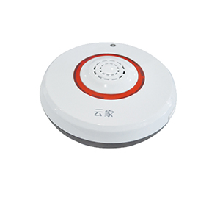
功能特点：
1、支持ZigBee协议；
2、声光同步提醒
3、造型时尚美观，多种安装方式可供选择；
定购信息 |  | 产品规格
品牌 | 云家 | 通信方式 | IEEE802.15.4(ZigBee/SmartRoom)
产品名称 | 云家无线门铃 | 通信距离 | 1000m（可视条件下）
说明书名称 | 云家无线门铃
内部名称 | 无线门铃
型号 | YJ-BS-C-01
货号 | YJPN1402110 | 电源需求 | 220V
条码 | 6930243923009 | 工作温度 | -10℃～+55℃
包装尺寸 |  | 颜色
十多年的研发经营、127项专利技术、1000多家国内代理商——南京物联传感技术有限公司，当之无愧的智能家居领域巨头！体验馆装修补贴、免费的代理商培训、完善的售后服务、技术亲临辅导支持、年终返利、智能家居领导品牌，ZigBee国际联盟中国区总部，物联集团欢迎您的加盟！
智慧家居产品：jdzj.com/co.asp?id=581704
智能家居视频：i.youku.com/u/UMTQ5ODcyMzU1Mg==
体验馆照片 :user.qzone.qq.com/503638405/4
加盟合作电话：TEL:15999951570
公司地址：广州大学城外环东路232号国家数字家庭产业应用基地3F
智能家居交流Q群：371042614

